الجمهوريةالجزائريةالديمقراطيةالشعبية
République Algérienne Démocratique et Populaire

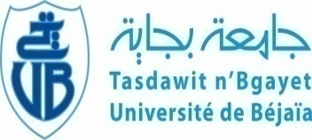  Ministère de l’Enseignement Supérieur  et de Recherche Scientifique  Université de Béjaïa  Faculté des Sciences Humaines et Sociales  Département des sciences sociales |  | وزارة التعليم العالي و البحث العلمي  جامعة بجاية  كــــلية العلوم الإنسانية و الاجتماعية
AVIS AUX ÉTUDIANTS DE MASTER II
Sociologie Du Travail Et Des Ressources Humaines
LES EXAMENS DU PREMIER SEMESTRE

Il est porté à la connaissance des étudiants MASTER II Sociologie du Travail et des Ressources Humaines que les examens du premier semestre sont programmés comme suit :
- 1- sociologie de l’entreprise de Mr ZAOUMA est programmé pour le LUNDI 11/01/2016 à 09h35.
- 2- psychologie sociale du travail de Mr YOUCEF KHODJA est programmé pour le JEUDI 14/01/2016 à 09h35.

- SECTION N°01 à l’amphi N° 35
- SECTION N°02 à l’amphi N° 36

Bejaia, le 16/12/2015.
L’Administration

